７月２０日(火)は

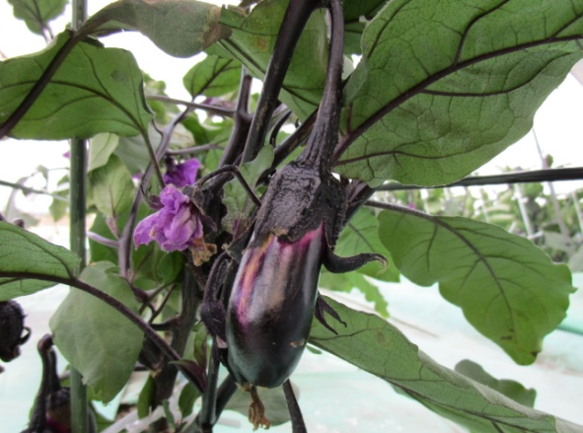

7/20の

ののいちサマーカレー

フルーツカクテル

牛乳

です！

の

**なす**

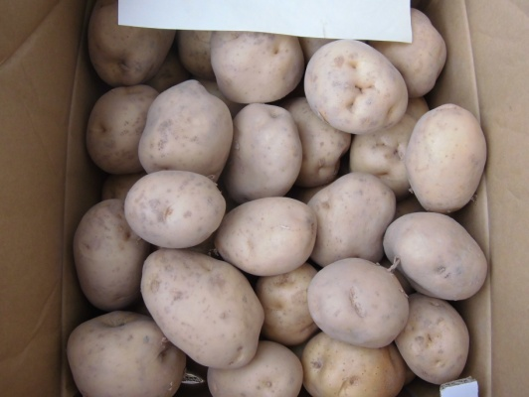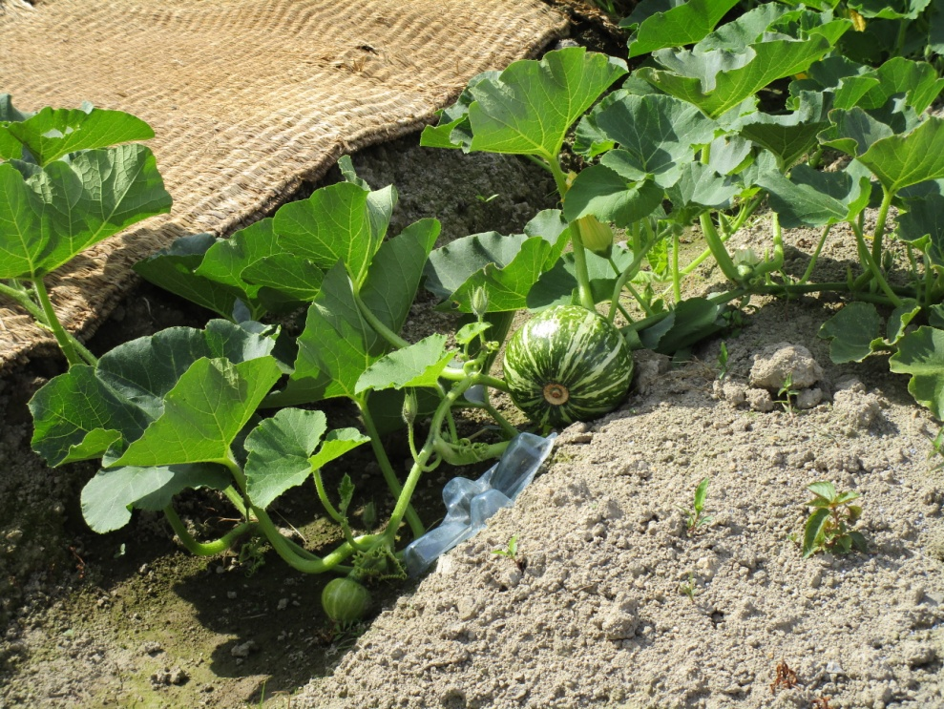

**かぼちゃ**



**じゃがいも**

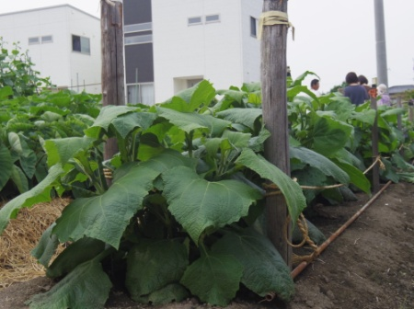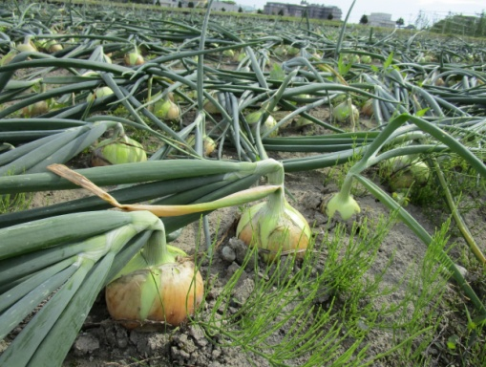

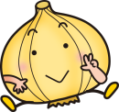

**たまねぎ**

**ヤーコン**

サマーカレーにっている、かぼちゃ・たまねぎ・なす・じゃがいも・トマト・おは、ののがったものです。

にてたものなので、じょうもも、

たっぷりつまっています！

　そしてフルーツカクテルのは、ののヤーコンのコンポート()がっています。

これは、のさんがったものです。

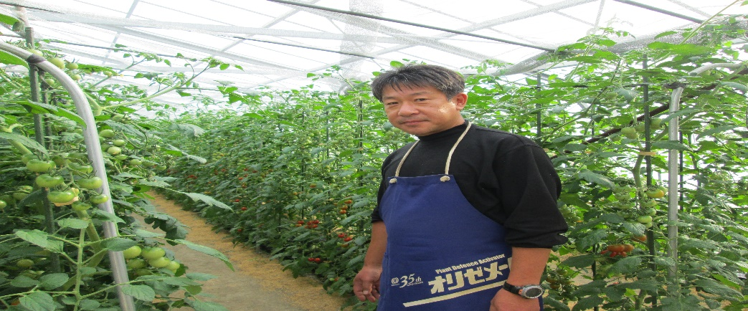



**トマト**



**お**